Методические материалы
1.Физминутка

По ровненькой дорожке,
(Ходьба с высоким подниманием колен)
Шагают наши ножки,
(Шагом)
Шагают наши ножки,
С бугра на бугор,
За ягодкой в бор.
Через лужу – прыг.
(Перепрыгивание)
Через ямку – скок.
Бух – упали!
(Сели на ковер)
Куда же мы попали?
Шли мы, шли –
И в лес пришли!
2.Фотографии

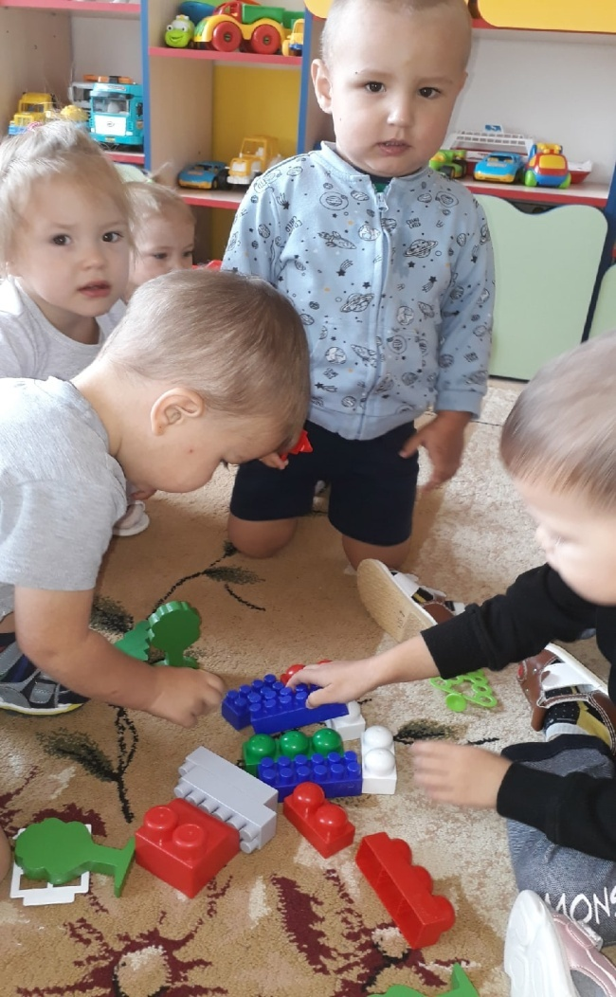
Совместная работа по строительству теремка.

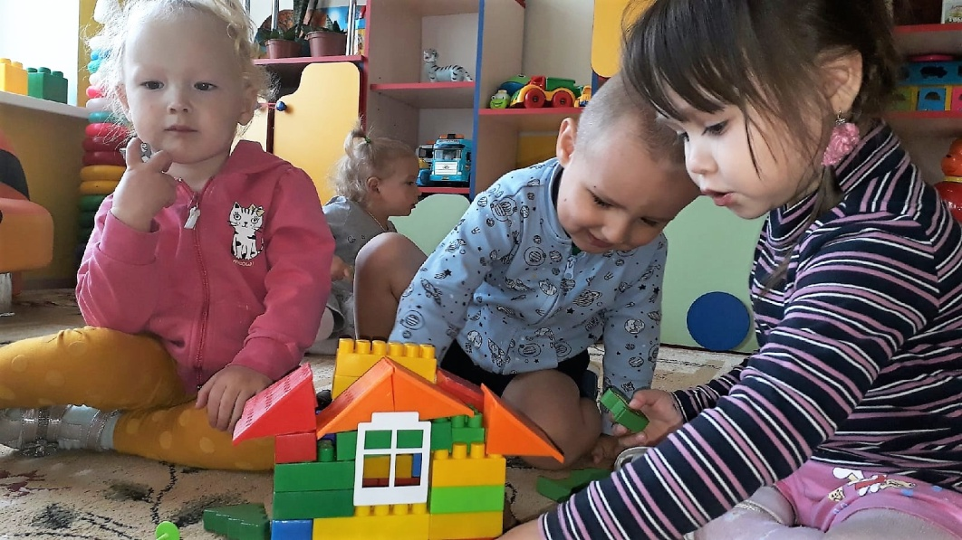
Ребята, вот он - домик. Из чего мы его построили?

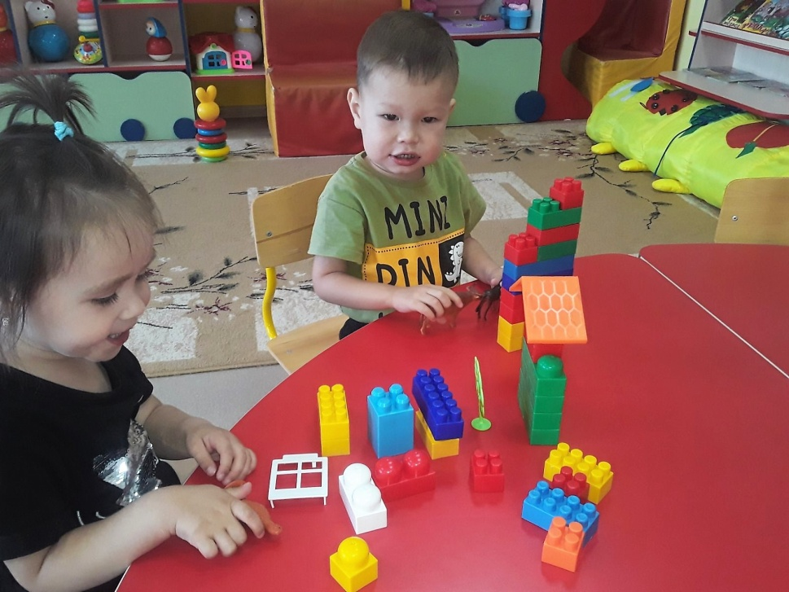
Из каких частей состоит дом? (Стены, крыша, окно, дверь)

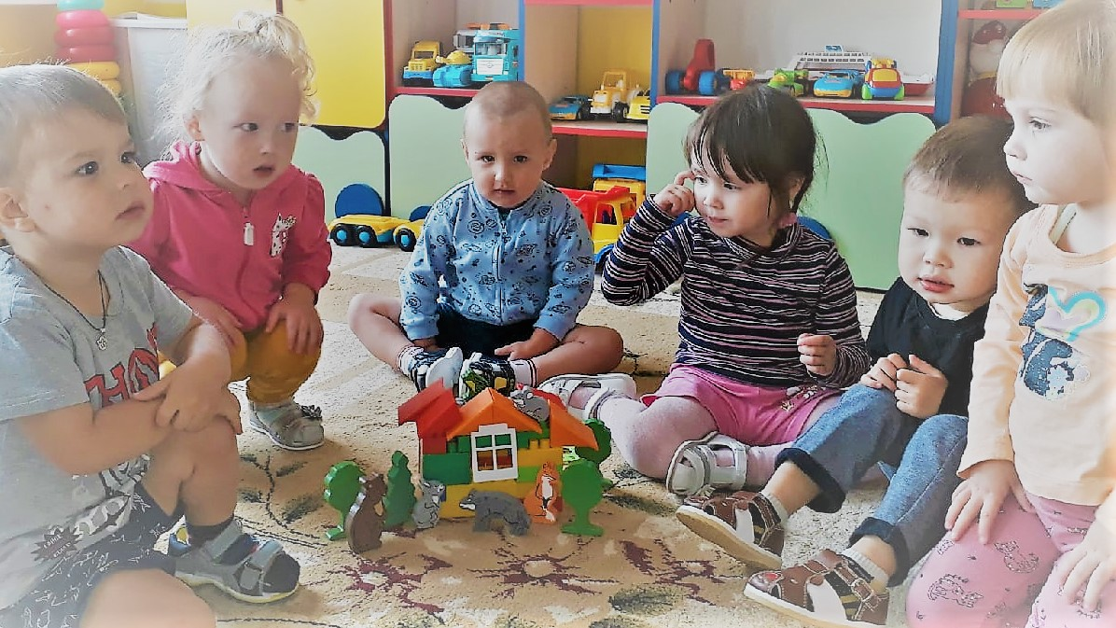
А кто жил в теремочке? (Мышка-норушка, Лягушка-квакушка, Зайчик-попрыгайчик, Лисичка-сестричка, Волк-серый бочок)

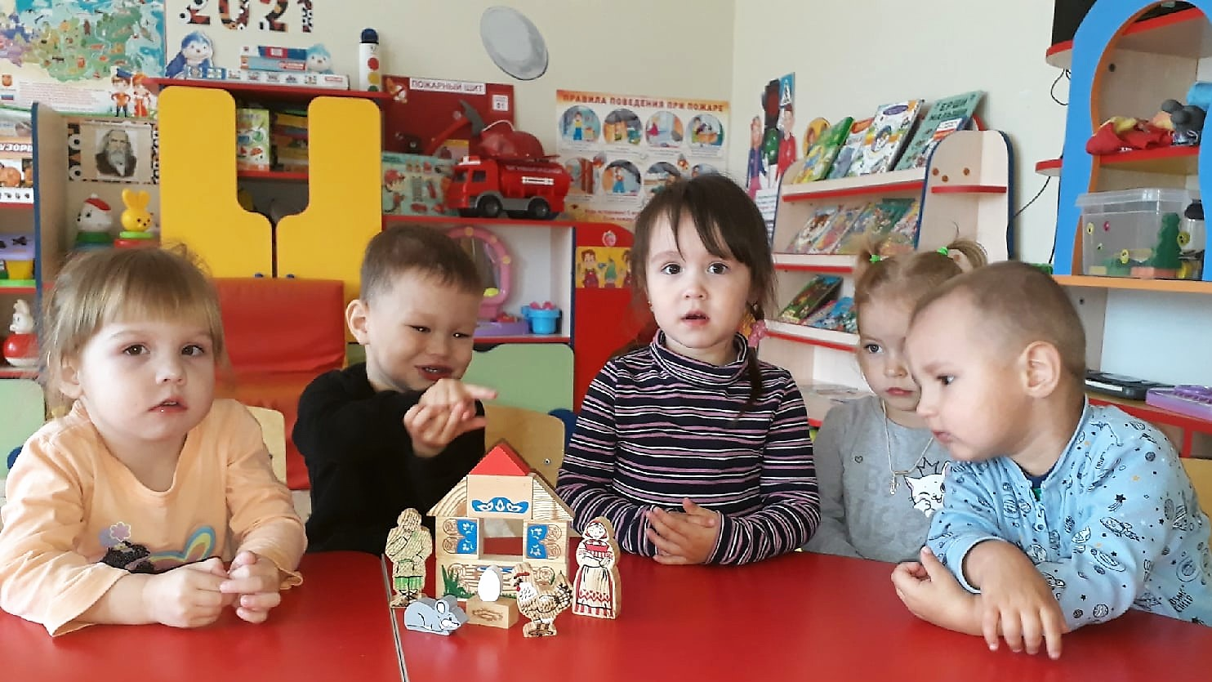
Еще один домик построили для курочки Рябы!

Играем дома: «Домик для зверюшек»

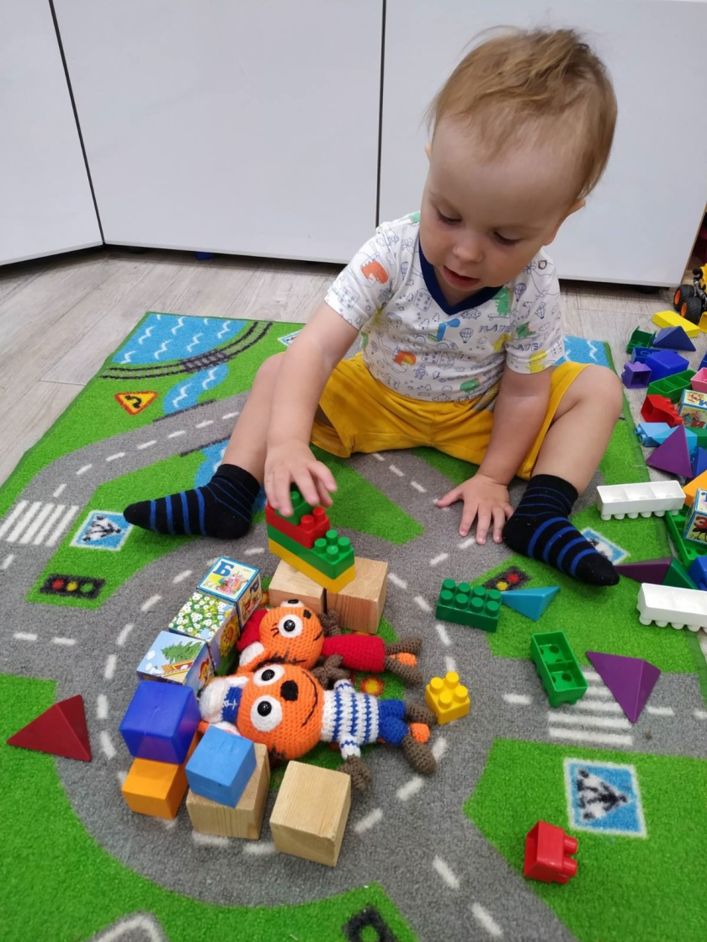

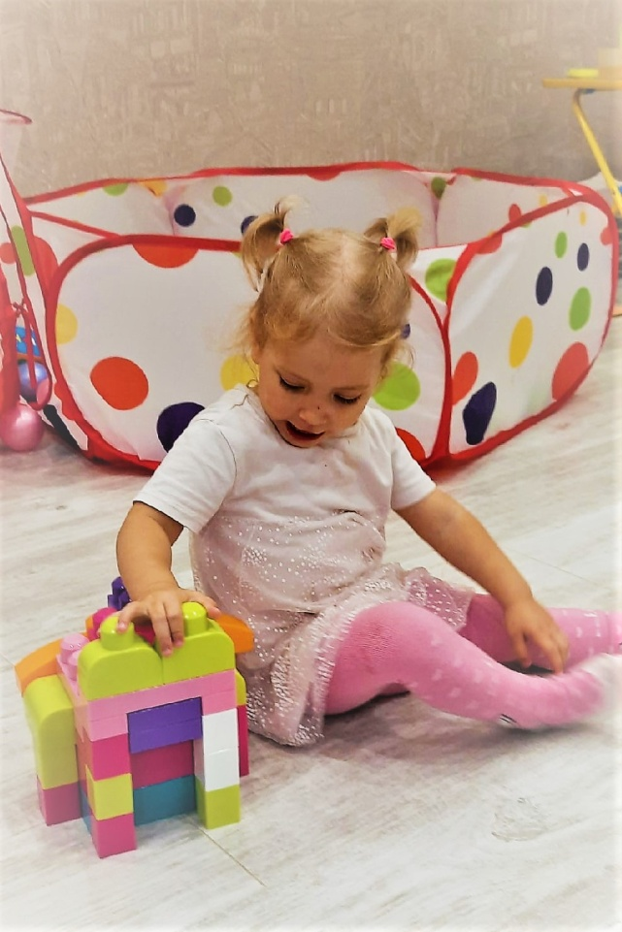
Радужный домик для куклы Кати

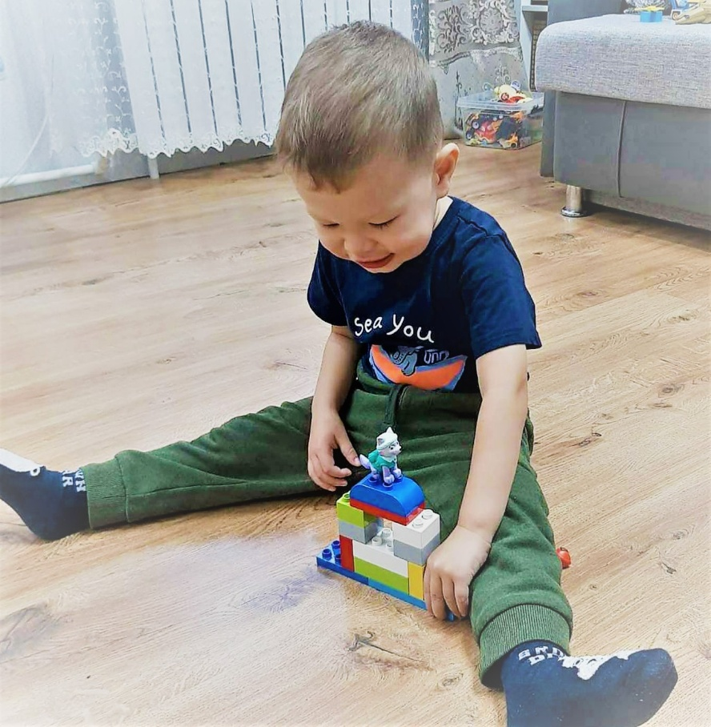
Домик для щеночка

И для машин построили гараж!
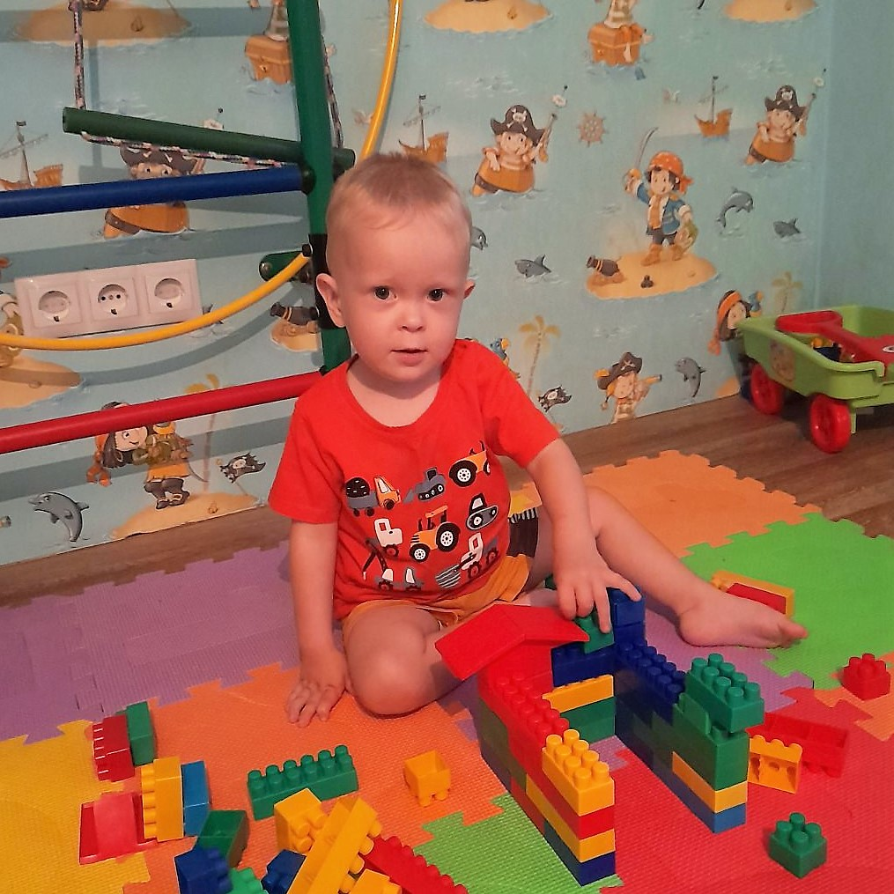

Спасибо за внимание!

